

**中国气象学会在线评奖系统**

**填报用户使用手册**

**二〇一八年二月**

目 录

1 系统介绍 1

1.1 编写目的 1

1.2 手册内容 1

1.3 读者范围 1

1.4 系统使用软件说明和配置 1

1.5 系统角色功能说明 1

2 普通用户使用指南 2

2.1 角色及相关功能介绍 2

2.2 用户注册 2

2.3 系统登录 3

2.4 登录后首页 4

2.5 新增报奖材料 5

2.6大气科学基础研究成果奖 6

2.6.1 基本信息 6

2.6.2 主要内容 7

2.6.3 主要完成单位情况 8

2.6.4 主要完成人情况 9

2.6.5 提名单位意见 10

2.6.6 提名专家意见 11

2.6.7 附件上传 12

2.6.8 保存材料 13

2.6.9 填写检查 13

2.6.9 预览材料 14

2.6.10 提交材料 15

2.6.11 打印材料 15

2.7 气象科学技术进步成果奖 18

2.7.1 基本信息 18

2.7.2 主要内容 19

2.7.3 主要完成单位情况 21

2.7.4 主要完成人情况 22

2.7.5 提名单位意见 23

2.7.6 提名专家意见 24

2.7.7 附件上传 25

2.7.8 保存材料 26

2.6.9 填写检查 26

2.7.9 预览材料 27

2.6.10 提交材料 27

2.6.11 打印材料 27

2.8 个人设置 29

2.8.1 修改登录密码 29

2.8.3 个人信息管理 29

2.9 系统退出 29

3 附录 31

3.1 Word文件转换为PDF格式 31

# 

# 1 系统介绍

## 1.1 编写目的

本手册的编写是为了指引用户正确使用中国气象学会在线评奖系统，完成报奖材料填报工作。

## 1.2 手册内容

本手册针对系统的**普通用户角色**，对普通用户的相关操作进行详细说明。

本手册中使用的图片可能会因系统升级等原因而与实际使用系统操作界面不一致，但不会影响用户对本系统操作的学习和使用。

## 1.3 读者范围

本手册的读者对象为：

* 评奖材料填报人

## 1.4 系统使用软件说明和配置

|  |  |  |
| --- | --- | --- |
| **序号** | **软件名称** | **解释/配置** |
| 1 | 操作系统 | Window XP以上操作系统 |
| 2 | 浏览器 | 推荐使用IE 9.0及以上版本 |
| 3 | Word | Word 2003以上，推荐使用Word 2007以上版本 |
| 4 | PDF阅读器 | Acrobat Reader、福昕阅读器 |
| 5 | PDF转换软件 | Word 2007以上版本自带PDF转换功能，或使用Acrobat Professional X等软件 |

## 1.5 系统角色功能说明

**填报用户：**填写各类奖项的推荐材料。

# 2 普通用户使用指南

## 2.1 角色及相关功能介绍

本章主要介绍填报用户如何注册中国气象学会在线评奖系统，并使用相应功能。

普通用户可以使用的功能列表如下：

* 填写大气基础研究成果奖提名材料
* 填写气象科学技术进步奖提名材料
* 填写其他奖项推荐材料
* 收发站内消息；
* 修改个人信息
* 修改登录密码

## 2.2 用户注册

在填写各类材料之前，用户必须在中国气象学会在线评奖系统拥有注册账户，主要步骤如下：

1） 打开网页浏览器，输入系统网址http://www.cmakjgl.cn/cms，显示系统主页面：

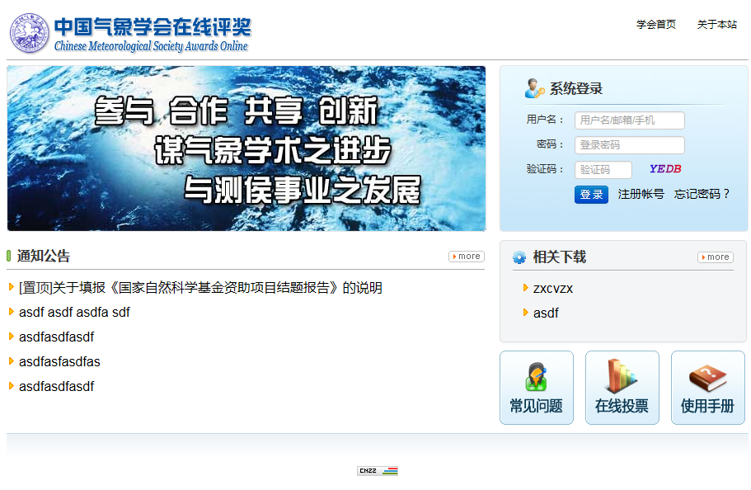

2） 点击“注册帐号”链接，进入注册页面，然后填写用户信息：

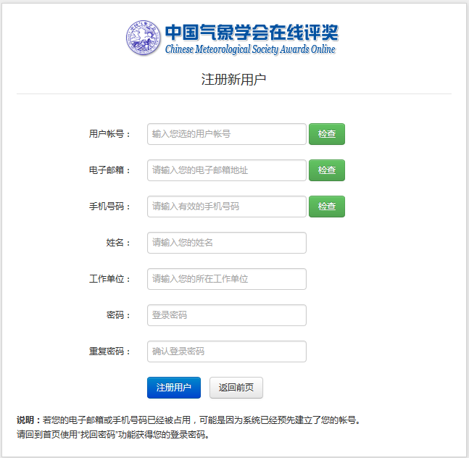

注册页面各字段内容均不能为空。

用户帐号只能由英文字母、下划线和数字组成。

用户帐号、电子邮箱和手机号码不能和系统中已有用户的相关信息重复。用户在输入用户帐号、电子邮箱和手机号码时，点击右侧的“检查”，检查是否已被占用。

若提示电子邮箱、手机号码已被占用，可能是因为系统已经预先建立了用户帐号。可以回到首页使用“找回密码”功能获得您的登录密码。

填写完成后，点击“注册用户”按钮完成注册，即可回到首页登录系统。

## 2.3 系统登录

用户注册完成后即可通过网站首页登录系统：

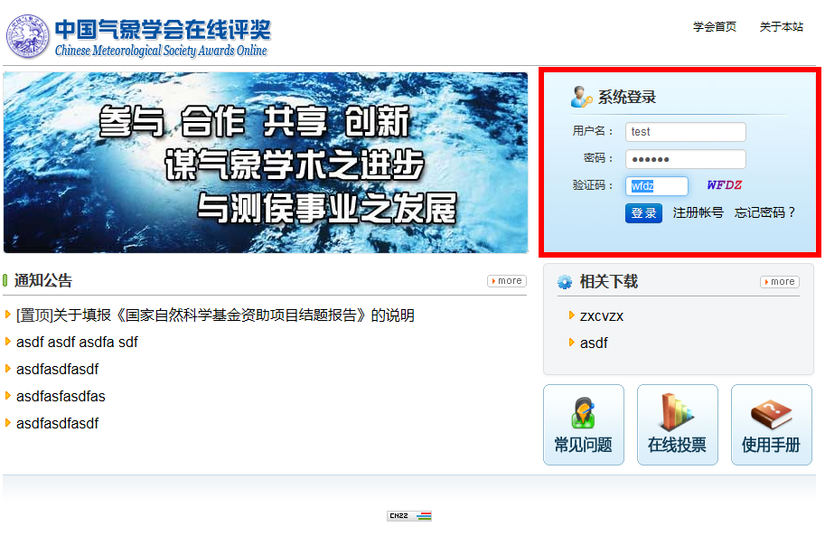

可以使用**用户帐号**、**电子邮箱**或**手机号码**作为用户名。输入正确的用户名和密码，点击“登录”按钮，即可进入系统。

## 2.4 登录后首页

登录系统后首页页面如下图所示：

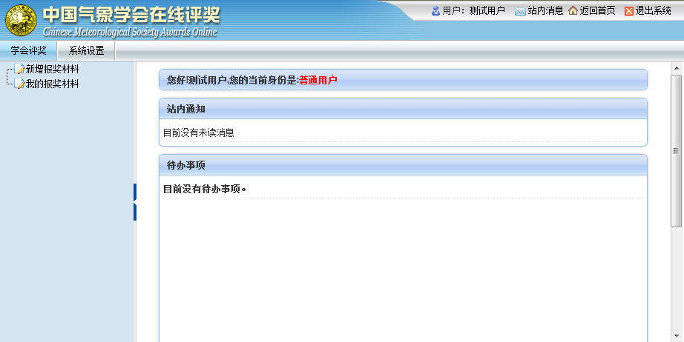

首页左侧为操作菜单，包括：

新增报奖材料：填写各类报奖材料。

我的报奖材料：查看、修改自己曾经填写过的报奖材料。

首页右侧包括：

站内通知：此处列出系统或其他用户发送给您的站内消息。

待办事项：此处列出需处理的各类提醒信息，并提供了相应的链接，可以让进入用户很方便地进入到要处理的工作的界面。

## 2.5 新增报奖材料

点击左侧菜单中的“新增报奖材料”链接，进入后续页面，选择要填写的报奖材料类别。

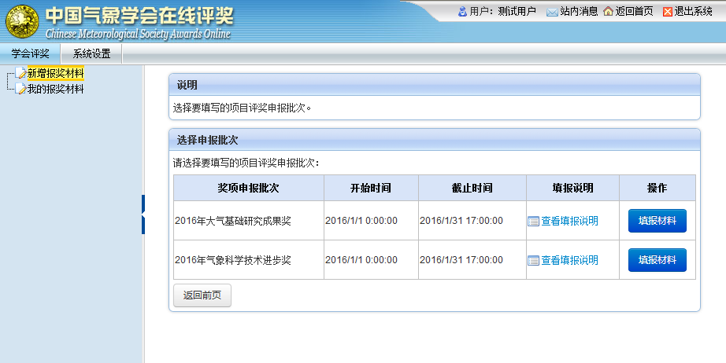

此页面列出目前可以填写的奖项类别、开始时间和截止时间，以及各类奖项的填写说明。点击“查看填写说明”链接，可在新窗口中查看填写说明。若用户需要填写报奖材料，可点击相应项目右方的“填报材料”按钮，进入填写页面。

## 2.6大气科学基础研究成果奖

点击“大气科学基础研究成果奖”右侧的“填报材料”按钮，进入材料填写页面。

### 2.6.1 基本信息

基本信息如下图所示：

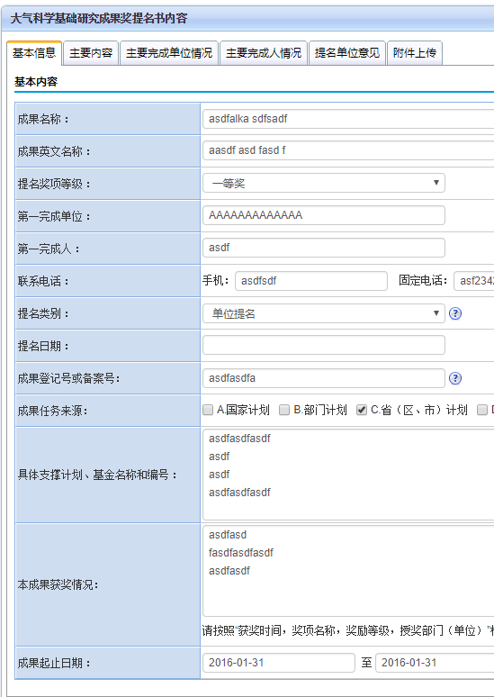

需要注意的内容有：

1．成果名称：不超过30字。应围绕代表性论文专著的核心内容，准确反映科学发现的主要研究内容和特征。

2．具体计划、基金的名称和编号：不超过300字。应按重要程度依次填写，先国家计划，后其他计划，不超过10项。

3．成果登记号或备案号：与申报成果名称、内容完全一致的科技成果登记备案编号。

4．成果起止时间：起始时间填写立项、任务下达、合同签署等标志项目开始研究的日期；完成时间填写8篇代表性论文专著中最近1篇发表的时间。

### 2.6.2 主要内容

主要内容页面的操作步骤如下：

1、点击“下载填写模板”，下载Word格式的空白填写材料。安装填报说明填写完成后，将Word文件转换成PDF文件。具体转换方法请查阅本手册3.1节“Word文件转换为PDF格式”

2、点击“上传填写内容”，上传已转换完成的PDF文件。如果再次上传将自动覆盖以前上传的文件。

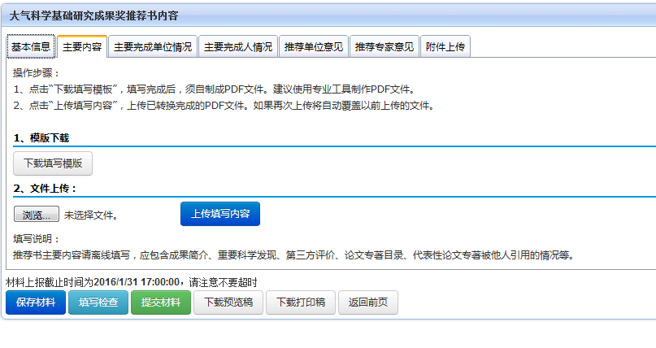

主要内容部分包括以下部分：

**成果简介：**不超过1200字。应包含成果主要研究内容、科学发现点、科学价值、同行引用及评价等。

**重要科学发现：**

1.重要科学发现

不超过5页。该部分是提名书的核心内容，也是评价成果、处理异议的重要依据。“重要科学发现”是成果科学研究内容在创造性方面的归纳提炼，应围绕代表性论文专著的核心内容，简明、准确、完整地进行阐述。

科学发现点按重要程度排序。每项科学发现在阐述前应首先说明支持其成立的代表性论文专著的附件序号等。

凡涉及实质研究内容的说明、论证及实验结果等，均应有相应论文专著或他人引文的支持。

2.研究局限性

不超过1页。简明、准确地阐述本成果在现阶段研究中还存在的局限性及今后的主要研究方向。

**第三方评价：**

不超过3页。填写除成果主要完成人、合作者和具有直接利益相关者之外的第三方对本成果科学发现内容做出的具有法律效力或公信力的评价，如他人在学术刊物或公开场合发表的对本成果重要科学发现点的学术性评价意见，以及国家相关部门的技术检测报告、验收意见、鉴定结论等。

**论文专著目录：**

1．代表性论文专著目录（不超过8篇）

按照表格栏目要求，如实填写支持本成果《重要科学发现》成立的代表性论文专著（不超过8篇）的详细情况，并按重要程度排序。所列论文专著仅限于国内立项或以国内为主完成的科学研究成果，且应公开发表三年以上。论文发表时间可以所刊登正式刊物在线论文发表时间计算，但须提交发表时间的证明。

“国内作者”指该论文公开发表时所署名的所有国内作者。

对于某些学科论文没有通讯作者或第一作者概念的，表格相应栏目可不填写，但要在本页“补充说明”中加以说明。

本表所列论文专著用于报奖的情况，应征得未列入成果主要完成人的作者的同意，知识产权应归国内所有且不存在争议，由成果第一完成人签字承诺。同时根据具体情况，在附件中提交未列入成果主要完成人的代表性论文（专著）第一作者、通讯作者出具的知情同意报奖证明，以及国际合作证明，详见第十部分《附件》的具体要求。

2．主要论文专著目录按照表格栏目要求，如实填写与本成果研究内容密切相关的主要论文专著的详细情况（不超过20篇，含已列出的代表性论文专著，且填写顺序与代表性论文专著目录保持一致），并对所列主要论文专著的SCI他引次数和他引总次数进行汇总，填写在相应的合计栏内。所列论文专著应公开发表三年以上同时应在附件中提供所列主要论文专著的他人引用检索报告结论。

在提名书其他部分出现的论文他引统计次数，必须是上述主要论文专著的他引统计情况。其他论文专著的他引统计情况不得列入或出现在提名书中。

**代表性论文专著被他人引用的情况：**

按照表格栏目要求，如实填写上述代表性论文专著被他人引用的（不超过8篇）的有关情况，应按被引代表性论文专著的顺序排列引文。重点突出本成果“代表性论文专著”的研究内容被国内外同行在国际学术会议、公开发行的学术刊物以及专著中他引的引文。

他人引用，是指本成果“代表性论文专著”作者之外的其他学者的引用。代表性论文专著所列全部作者之间的引用，属于自引，不得列入。

### 2.6.3 主要完成单位情况

第一完成单位为本成果主要完成单位，协作单位按对本成果贡献大小依次填写。

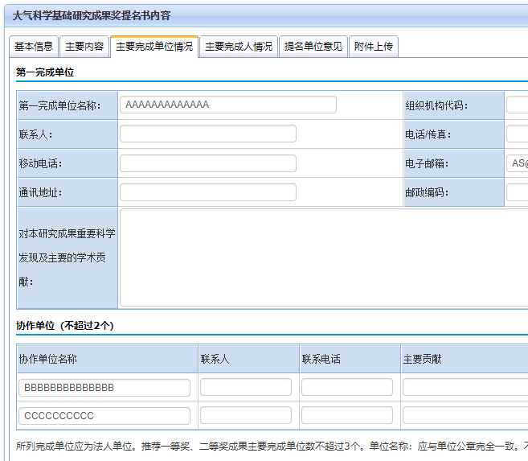

### 2.6.4 主要完成人情况

所列完成人应为是“代表性论文专著”主要学术思想的提出者，并在“代表性论文专著”中有署名。

提名一、二等奖的成果的主要完成人数不超过5人、完成单位不超过3个。依次按对本成果贡献大小依次填写。

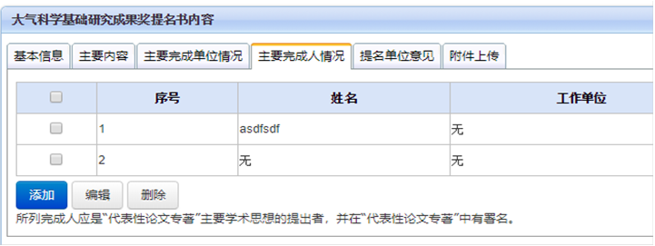

点击“添加”按钮，填写主要完成人信息。完成人信息需要填写的内容较多，注意拖动右侧滚动条。填写完成后，点击“确定”按钮。

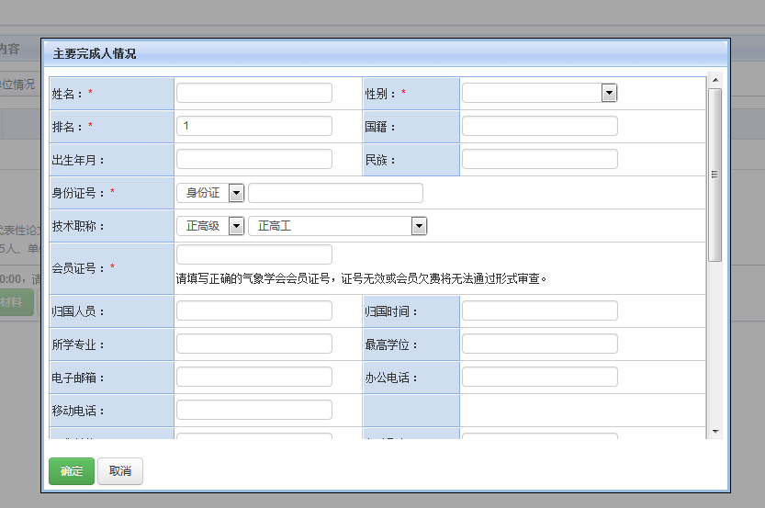

工作单位：填写完成人报奖时所在单位，应为法人单位。

完成单位：填写完成人参与本成果主要研究工作时所在单位（应为法人单位）。单位名称应与单位公章一致。如涉及多个单位，只填写一个单位。

对本成果主要学术贡献：不超过200字。应写明完成人对本成果《重要科学发现》中所列第几项科学发现做出了创造性贡献，是第几篇代表性论文专著的作者。

曾获省部级以上科技奖励情况：填写完成人曾获省部级以上科技奖励的获奖年度、奖种、等级、项目名称、排名及证书编号等内容。

完成人合作关系说明：完成人涉及不同的完成单位时，应提交完成人合作关系说明，简要叙述完成人在成果中的合作经历，包括合作时间、方式、产出及佐证材料等，由第一完成人声明对上述内容真实性负责并签字。

材料填写完成并打印后，完成人应在本人签名处亲笔签名，字迹清晰，不得代签或利用影印等技术模仿制作签名。如因特殊情况，本人暂时无法签名，须由提名单位书面说明并盖章，随提名书一并报送中国气象学会奖励工作办公室。

工作单位和完成单位（完成人参与本成果主要研究工作时所在单位）应在单位盖章处盖章。如工作单位和完成单位相同，则只需加盖一个；如不同，应同时加盖。

### 2.6.5 提名单位意见

若提名方式为“单位提名”，则填写此部分内容。

提名意见应包括：确认提名材料真实有效，确认相关栏目符合填写要求，提名前的公示情况，并对照大气科学基础研究成果奖奖励办法，写明提名理由和建议等级。不超过600字。

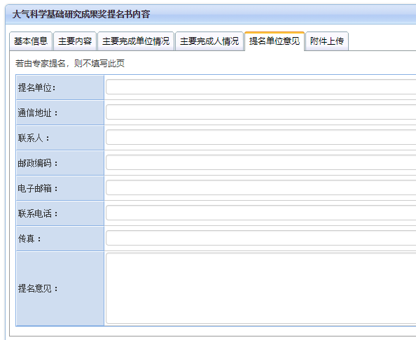

### 2.6.6 提名专家意见

若提名方式为“专家提名”，则填写此部分内容。

提名意见应包括：确认提名材料真实有效，确认相关栏目符合填写要求，提名前在完成人所在单位的公示情况，并对照奖励办法，写明提名理由和建议等级。不超过600字。

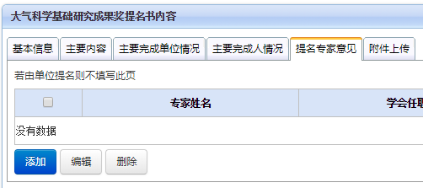

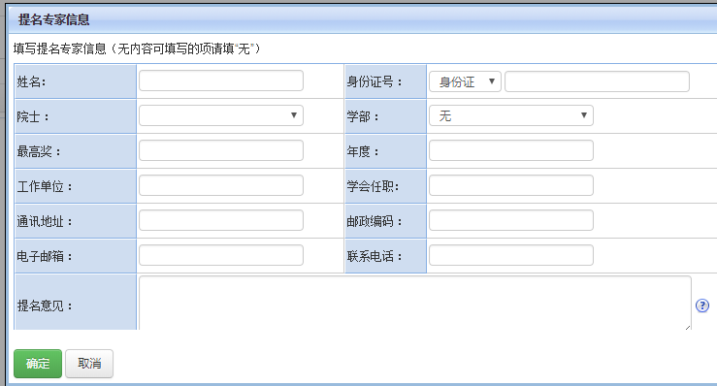

### 2.6.7 附件上传

在此页面上传各类材料的电子版附件，单个文件不能超过10MB。

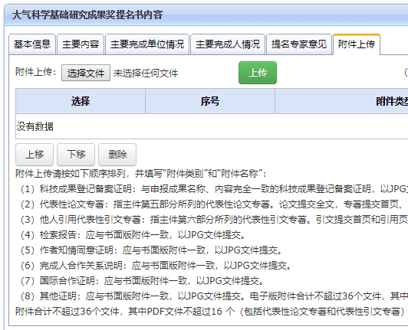

说明：

（1）科技成果登记备案证明：与申报成果名称、内容完全一致的科技成果登记备案证明，以JPG文件提交。

（2）代表性论文专著：指主件第五部分所列的代表性论文专著。论文提交全文，专著提交首页、版权页、文献页及核心内容原文。以PDF文件提交，总数不超过8篇，即每篇论文为1个PDF文件。

（3）他人引用代表性引文专著：指主件第六部分所列的代表性引文专著。引文提交首页和引用页、文献页，专著提交首页、版权页及引用页、文献页。以PDF文件提交，总数不超过8篇，即每篇引文为1个PDF文件。

（4）检索报告：应与书面版附件一致，以JPG文件提交。

（5）作者知情同意证明：应与书面版附件一致，以JPG文件提交。

（6）完成人合作关系说明：应与书面版附件一致，以JPG文件提交。

（7）国际合作证明：应与书面版附件一致，以JPG文件提交。

（8）其他证明：应与书面版附件一致，以JPG文件提交。电子版附件合计不超过36个文件，其中PDF文件不超过16 个（包括代表性论文专著和代表性引文专著），JPG文件不超过20个。每个PDF/JPG文件只能包含一个独立内容。

附件合计不超过36个文件，其中PDF文件不超过16 个（包括代表性论文专著和代表性引文专著），JPG文件不超过20个。每个PDF/JPG文件只能包含一个独立内容。

### 2.6.8 保存材料

点击填写页面下方“保存材料”按钮，能够保存填写的内容。保存材料时并不检查填写内容是否完整。

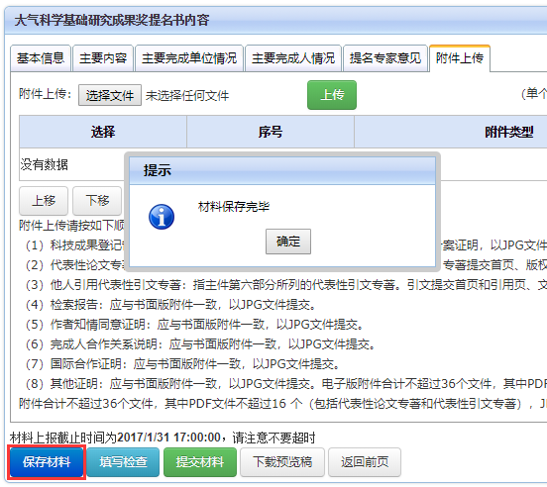

### 2.6.9 填写检查

在提交材料之前，应该先点击“填写检查”按钮，检查各项内容填写是否完整。若填写内容不完整则会弹出提示信息，按提示信息修改完成提名材料。

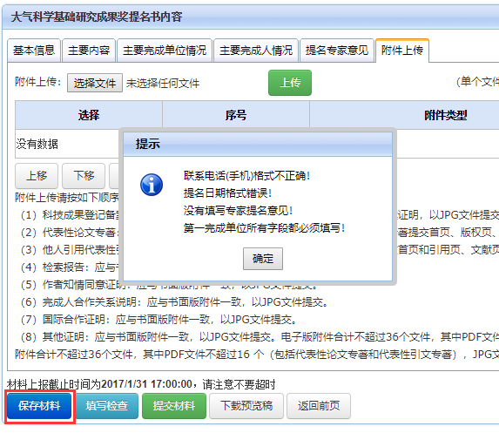

### 2.6.9 预览材料

在提交提名材料之前，建议点击“下载预览稿”按钮进行格式检查。点击此按钮后，系统会自动生成提名材料的PDF格式预览稿，使用PDF阅读软件检查填写内容是否完整、排版是否整齐。

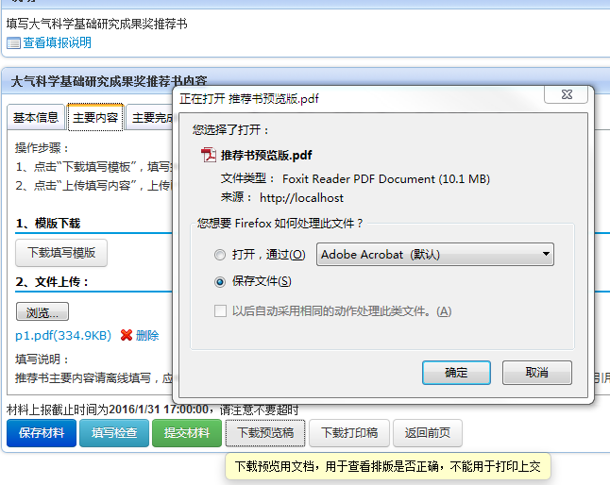

下载的PDF文件带有“提名书预览版”水印，仅供格式检查，不能用于打印上交。

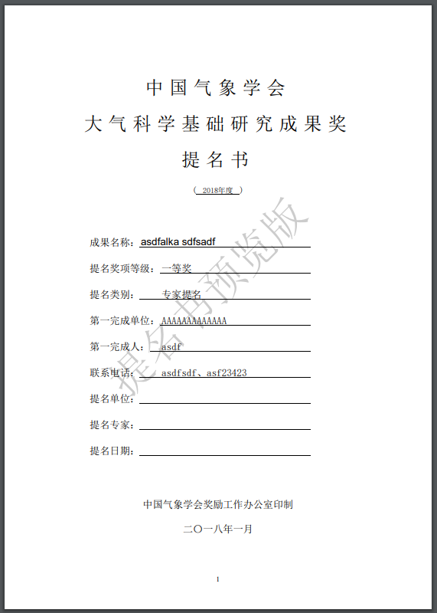

### 2.6.10 提交材料

材料填写完成并检查格式无误后，可以点击“提交材料”按钮，将提名材料提交到中国气象学会。

### 2.6.11 打印材料

提交材料后返回到“我的报奖材料”页面，此页面能够查看自己填写过的材料清单。点击已提交材料 “PDF文件”列中的“下载”按钮，下载提名材料的正式稿PDF文件。

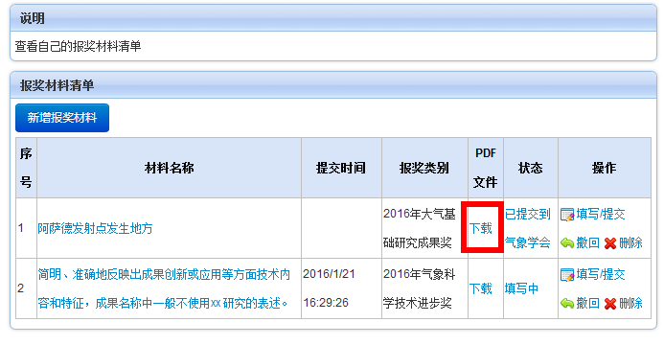

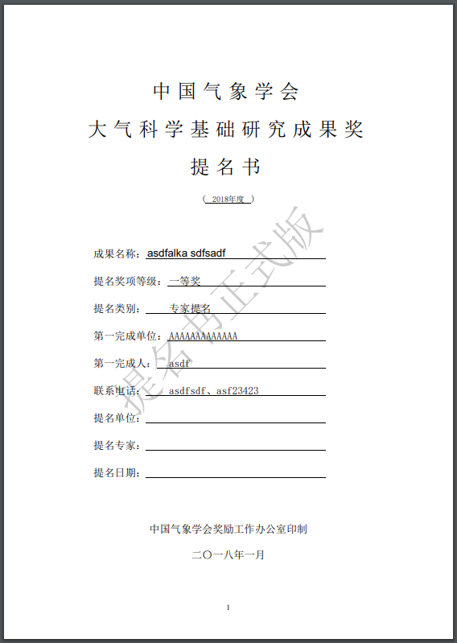

正式稿PDF文件带有“提名书正式版”水印，将此文件打印并签字盖章。除此文件打印稿外，还需附加各类相关附件材料，具体包括：

1．书面版附件

按以下顺序排列。

（1）科技成果登记或备案：提交与申报成果名称、内容完全一致的科技成果登记或备案证明材料复印件。

（2）代表性论文专著：指主件第五部分所列的代表性论文专著。论文提交首页，专著提交版权页。总数不超过8篇（页）。

（3）他人引用代表性引文专著：指主件第六部分所列的代表性引文专著的引用，引文提交首页和引用页、文献页，专著提交首页、版权页及引用页、文献页。总数不超过8篇（页）。

（4）检索报告：仅限主件第五部分所列核心论文专著的他人引用检索报告结论，自引（含课题组内）的引用不得列入。

（5）知情同意报奖证明：指未列入成果主要完成人的代表性论文（专著）第一作者、通讯作者出具的知情同意报奖证明。

（6）国际合作证明：如成果完成人在代表性论文中的署名单位仅为国外单位，需提交相关佐证材料或国外单位出具的合作研究工作的证明，并注明完成人所作的学术贡献。

（7）其他证明：指支持本成果重要科学发现及主要完成人学术贡献的其他学术性旁证材料，如：验收报告的验收意见及专家组名单、授权知识产权（发明专利登记）等的证书复印件等。

## 2.7 气象科学技术进步成果奖

点击“气象科学技术进步成果奖”右侧的“填报材料”按钮，进入材料填写页面。

### 2.7.1 基本信息

基本信息如下图所示：

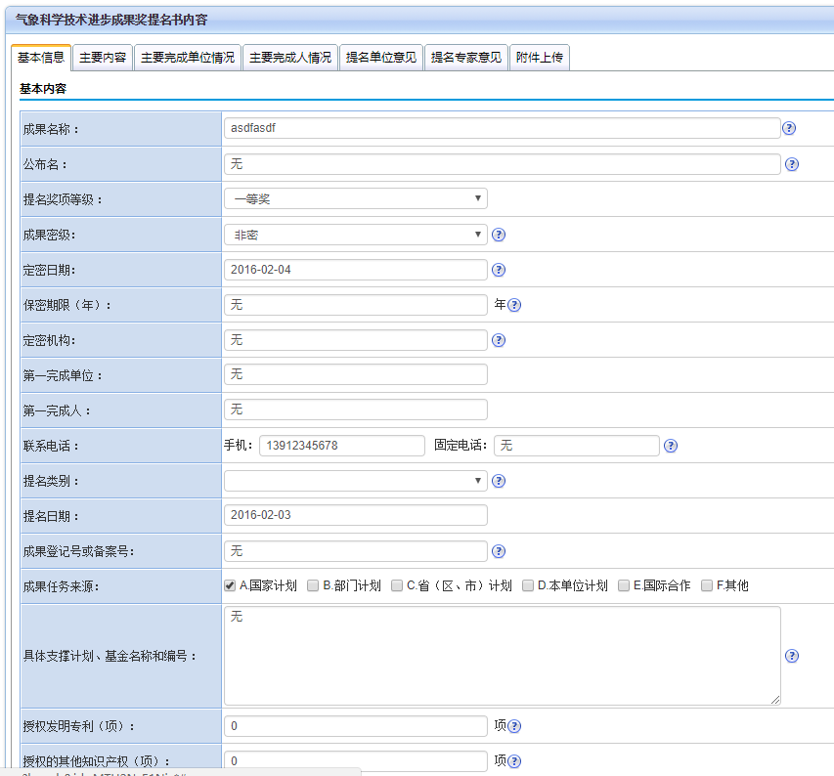

需要注意的内容有：

1．成果名称：不超过30字。应紧紧围绕成果核心创新内容，简明、准确地反映出成果创新或应用等方面技术内容和特征，成果名称中一般不使用xx 研究的表述。

2．公布名：不超过30字。如成果名称不可直接对外公布，应在此栏填写可公布名称，并且必须提供书面说明材料供审查。不填写此栏时视为成果名称可直接公布。通用成果一般不填写此栏。

3．成果密级：通用成果一般填写“非密”。填写密级的成果一律不得通过网络提交，且原则上不作为通用成果提交评审。

4．定密日期：填写由定密审查机构批准的日期。

5．保密期限：填写由定密审查机构批准的保密年限。

6．定密机构：填写依据《中华人民共和国保守国家秘密法》有权审批成果密级的相关保密行政管理部门，并加盖审批部门公章。

7．成果登记号或备案号：与申报成果名称、内容完全一致的科技成果登记号或备案编号。

8. 是否同意降级评选：不选按不同意降级处理。

9．具体计划、基金的名称和编号：不超过300字。应按重要程度填写，先国家计划，后其他计划，不超过10项。

10．授权发明专利（项）：填写直接支持本成果科技创新内容成立的已授权发明专利数目。列入计数的发明专利应为本成果独有，且未在已获国家科技奖励项目或本年度其他提名项目中使用。

11．授权的其他知识产权（项）：填写直接支持本成果科技创新内容成立的除发明专利外的其他授权知识产权数目，如计算机软件著作权、标准等。列入的知识产权应为本成果独有，且未在已获国家科技奖励项目或本年度其他提名成果中使用。

12．成果起止时间：起始时间填写立项、任务下达、合同签署等标志成果开始研发的日期；成果完成时间填写成果整体通过验收或正式投入使用日期。

### 2.7.2 主要内容

主要内容页面的操作步骤如下：

1、点击“下载填写模板”，下载Word格式的空白填写材料。安装填报说明填写完成后，将Word文件转换成PDF文件。具体转换方法请查阅本手册3.1节“Word文件转换为PDF格式”

2、点击“上传填写内容”，上传已转换完成的PDF文件。如果再次上传将自动覆盖以前上传的文件。

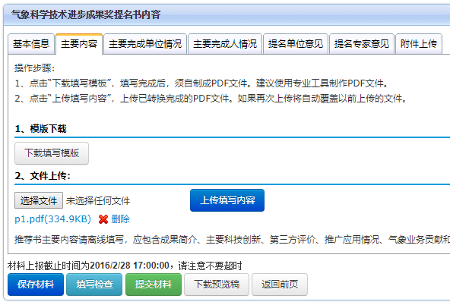

主要内容部分包括以下部分：

**成果简介：**不超过1200字。应包含成果主要技术内容、授权专利、标准、论文及论著、技术经济指标、应用推广及经济和社会效益情况等。

**主要科技创新：**

1.主要科技创新

不超过5页。该部分是提名书的核心内容，也是评价成果、处理异议的重要依据。应以支持本成果科技创新内容成立的旁证材料为依据（如：专利、标准、论文、专著等），简明、准确、完整地阐述成果的立项背景和具有创造性的关键技术内容，客观、详实地对比国内外同类技术的主要参数、效益及市场竞争力等。

科技创新点按重要程度排序。每项科技创新在阐述前应首先说明支持其成立的知识产权、论文等相关旁证材料。

2.科技局限性

不超过1页。简明、准确地阐述本成果在现阶段还存在的科技局限性及今后的主要研究方向。

国家安全类项目必须填写《保密要点》，并在附件中提供定密依据；根据《中华人民共和国保守国家秘密法》规定的定密权限、授权范围，由相关的保密行政管理部门进行审核，出具审核意见。审核部门应在部门盖章处加盖公章。

**第三方评价：**不超过2页。填写除成果主要完成单位、主要完成人和具有直接利益相关者之外的第三方对本成果科技创新内容做出的具有法律效力或公信力的评价，如国家相关部门的技术检测报告、鉴定结论、验收意见，或者他人在学术刊物或公开场合发表的对本成果主要科技创新点的学术性评价意见等。

**推广应用情况、气象业务贡献和取得经济效益和社会效益：**

1．推广应用、气象业务贡献情况

应就本成果的应用推广、对为气象科学技术发展、气象现代化建设和气象服务能力提升的贡献等情况进行概述。同时应在附件中提供能证明本成果整体技术已正式应用二年以上的旁证材料。需要行政审批的项目应在获得行政审批后应用二年以上。

2．经济效益和社会效益

经济效益：填写近二年由技术创新所带来的新增直接效益。同时应在附件中提供支持所填经济效益数据成立的旁证材料，如：税务部门出具的税务证明、完成单位财务部门核准出具的财务证明等。如无直接经济效益，可以不填此栏。

社会效益：应说明本成果在推动气象科学技术进步、保护自然资源和生态环境、提高国防能力、保障国家和社会安全、改善人民物质文化生活和健康水平等方面所起的作用，以及成果应用推广后，本成果主要完成单位之外产生的经济效益等。

**本成果曾获科技奖励情况：**

奖项名称包括：

1．省、自治区、直辖市政府设立的科学技术奖；

2．中国人民解放军和有关单位设立的科学技术奖；

3．原经科学技术部登记的社会力量设立的科学技术奖。

主要获奖人：填写前10人。

授奖单位：填写前5个单位。

其他有重要学术影响的气象科技奖励（如国际组织和外国政府设立的气象科技奖励）和五年以前获得的国务院有关部门奖励可以在《第三方评价》中叙述。

**主要知识产权证明目录（不超过10件）：**

应填写直接支持本成果主要气象科技创新成立的且已授权的知识产权，包括发明专利、实用新型专利、计算机软件著作权等。

涉密成果可采用其他科技所属权的认可方式。应按与主要科技创新的密切程度排序，前3项应填写核心知识产权。核心知识产权须在附件中提供相应证明材料。

对于发明专利，知识产权类别选择发明专利，然后依次填写发明名称，国家（地区），专利号，授权公告日，专利证书上的证书号，发明人，专利权人以及专利的有效状态。

对于其他知识产权，根据实际情况填写相应栏目，发明人一栏可不填。

本表所列知识产权用于报奖的情况，应征得未列入成果主要完成人（发明专利指发明人）的同意，并由成果第一完成人签字承诺。

### 2.7.3 主要完成单位情况

所列完成单位应为法人单位。提名一等奖、二等奖成果主要完成单位数不超过3个。

单位名称：应与单位公章完全一致。不得填写非法人单位名称或单位简称。依次按对本成果贡献大小依次填写。

对本成果科技创新和推广应用情况的贡献：不超过600字。

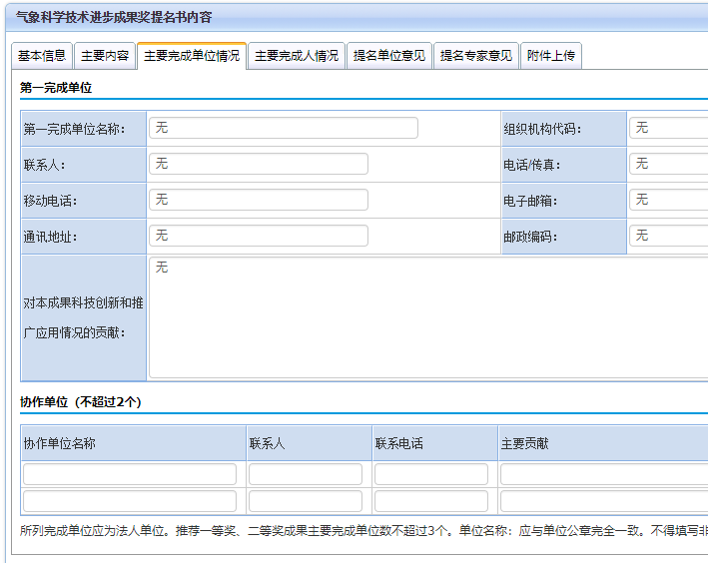

### 2.7.4 主要完成人情况

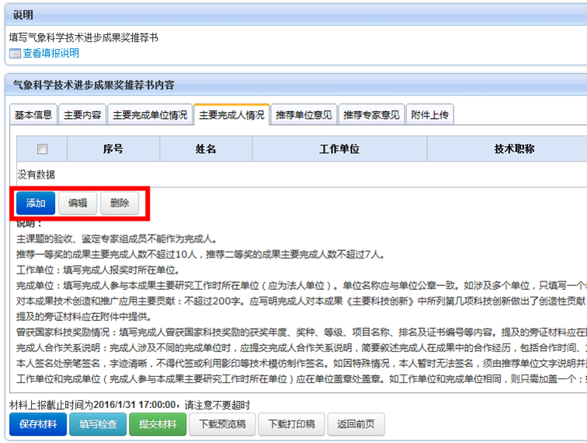

点击“添加”按钮，填写主要完成人信息。完成人信息需要填写的内容较多，注意拖动右侧滚动条。填写完成后，点击“确定”按钮。



主课题的验收、鉴定专家组成员不能作为完成人。

提名一等奖的成果主要完成人数不超过10人，提名二等奖的成果主要完成人数不超过7人。

工作单位：填写完成人报奖时所在单位。

完成单位：填写完成人参与本成果主要研究工作时所在单位（应为法人单位）。

单位名称应与单位公章一致。如涉及多个单位，只填写一个单位。

对本成果技术创造和推广应用主要贡献：不超过200字。应写明完成人对本成果《主要科技创新》中所列第几项科技创新做出了创造性贡献，以及支持本人贡献成立的旁证材料，如授权发明专利、标准、公开发表的论文专著等。提及的旁证材料应在附件中提供。

曾获国家科技奖励情况：填写完成人曾获国家科技奖励的获奖年度、奖种、等级、项目名称、排名及证书编号等内容。提及的旁证材料应在附件中提供。

完成人合作关系说明：完成人涉及不同的完成单位时，应提交完成人合作关系说明，简要叙述完成人在成果中的合作经历，包括合作时间、方式、产出及佐证材料等，由第一完成人声明对上述内容真实性负责并签字。

完成人应在本人签名处亲笔签名，字迹清晰，不得代签或利用影印等技术模仿制作签名。如因特殊情况，本人暂时无法签名，须由提名单位文字说明并盖章，随提名书一并报送中国气象学会奖励工作办公室。

工作单位和完成单位（完成人参与本成果主要研究工作时所在单位）应在单位盖章处盖章。如工作单位和完成单位相同，则只需加盖一个；如不同，应同时加盖。

### 2.7.5 提名单位意见

若提名方式为“单位提名”，则填写此部分内容。

提名意见应包括：确认提名材料真实有效，确认相关栏目符合填写要求，提名前的公示情况，写明提名理由和建议等级。不超过600字。

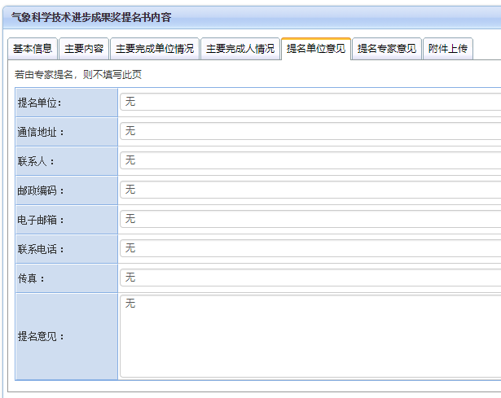

### 2.7.6 提名专家意见

若提名方式为“专家提名”，则填写此部分内容。

提名意见应包括：确认提名材料真实有效，确认相关栏目符合填写要求，提名前在完成人所在单位的公示情况，并对照奖励办法，写明提名理由和建议等级。不超过600字。

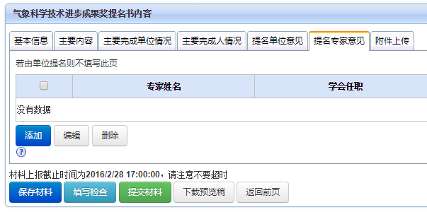

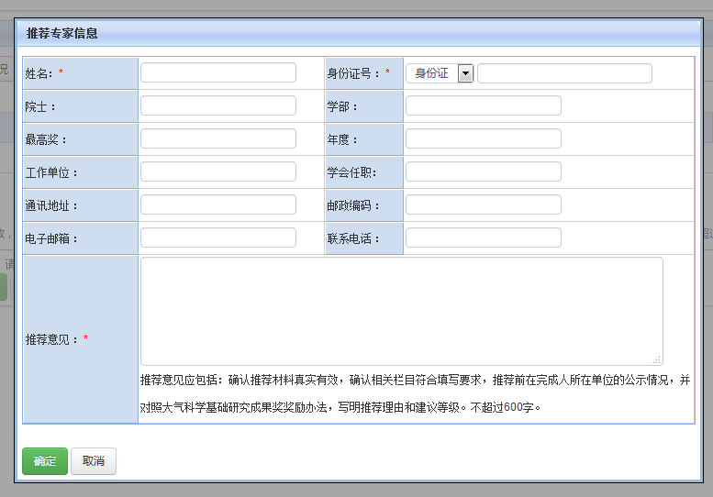

### 2.7.7 附件上传

在此页面上传各类材料的电子版附件，单个文件不能超过10MB。

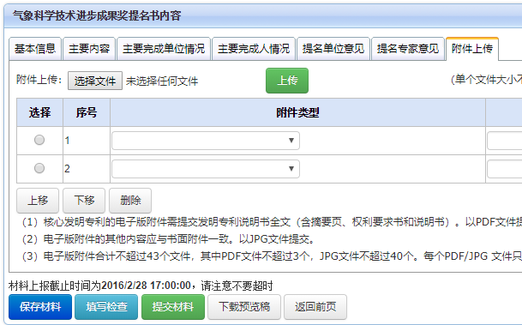

说明：

（1）核心发明专利的电子版附件需提交发明专利说明书全文（含摘要页、权利要求书和说明书）。以PDF文件提交。

（2）电子版附件的其他内容应与书面附件一致。以JPG文件提交。

（3）电子版附件合计不超过43个文件，其中PDF文件不超过3个，JPG文件不超过40个。每个PDF/JPG 文件只能包含一个独立内容。

### 2.7.8 保存材料

点击填写页面下方“保存材料”按钮，能够保存填写的内容。保存材料时并不检查填写内容是否完整。

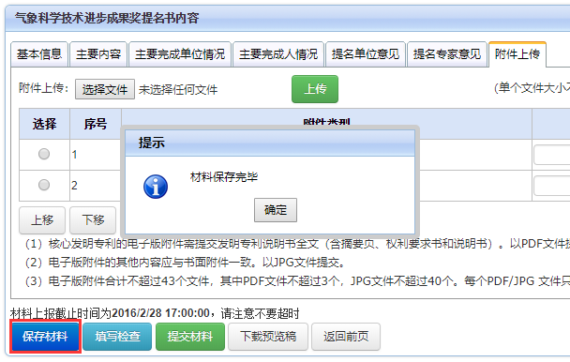

### 2.6.9 填写检查

在提交材料之前，应该先点击“填写检查”按钮，检查各项内容填写是否完整。若填写内容不完整则会弹出提示信息，按提示信息修改完成提名材料。

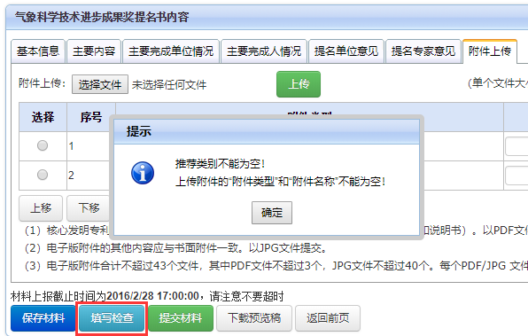

### 2.7.9 预览材料

在提交提名材料之前，建议点击“下载预览稿”按钮进行格式检查。点击此按钮后，系统会自动生成提名材料的PDF格式预览稿，使用PDF阅读软件检查填写内容是否完整、排版是否整齐。

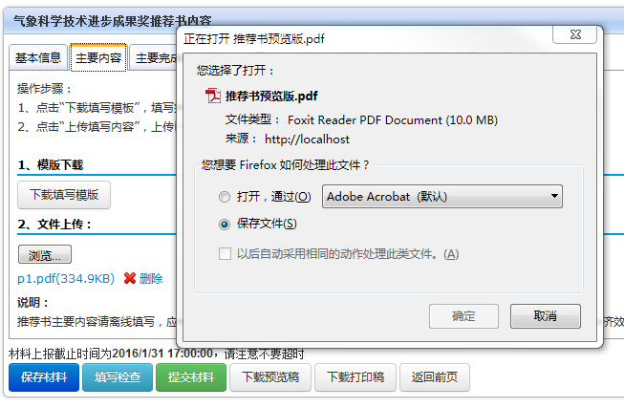

下载的PDF文件带有“提名书预览版”水印，仅供格式检查，不能用于打印上交。

### 2.6.10 提交材料

材料填写完成并检查格式无误后，可以点击“提交材料”按钮，将提名材料提交到中国气象学会。

### 2.6.11 打印材料

提交材料后返回到“我的报奖材料”页面，此页面能够查看自己填写过的材料清单。点击已提交材料 “PDF文件”列中的“下载”按钮，下载提名材料的正式稿PDF文件。



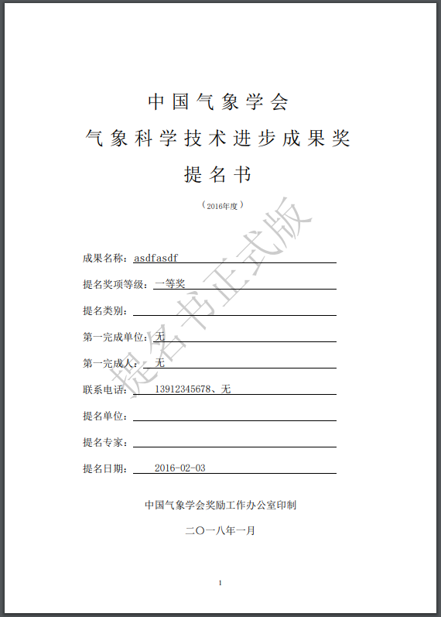

正式稿PDF文件带有正式版水印，将此文件打印并签字盖章。除此文件打印稿外，还需附加各类相关附件材料，具体包括：

1．书面版附件

按以下顺序排列，合计不超过43页。

（1）定密依据：由相关的保密行政管理部门出具的保密审核意见。审核部门应在部门盖章处加盖公章。

（2）核心知识产权证明（不超过3件）：指已获授权的主要知识产权证明材料，包括发明专利的说明书首页（摘要页）、计算机软件著作权证书以及相关论文专著等。提供复印件即可。

（3）评价证明及国家法律法规要求审批的批准文件：指验收鉴定、权威部门出具的检测报告和批准文件等。提供复印件即可。国家或省部级计划立项的项目，应提交计划下达单位对整体项目的验收报告复印件。

（4）应用证明：指本成果整体技术的应用单位提供的应用证明，且能证明本成果整体技术已正式应用二年以上。应用证明须加盖应用单位（法人单位）公章。可选择重要的、有代表性的提供。要求提供原件。

（5）完成人合作关系说明：完成人涉及不同的完成单位时，应提交完成人合作关系说明，简要叙述完成人在成果中的合作经历，包括合作时间、方式、产出及佐证材料等，由第一完成人声明对上述内容真实性负责并签字。

（6）提交与申报成果名称、内容完全一致的科技成果登记或备案证明材料复印件。

（7）其他证明：指支持成果科技创新和完成人贡献的其他相关证明。应为能证明本成果科技创新内容和社会影响的、具有法律效力和公信力的证明文件，如技术产品检测报告等。提供复印件即可。论文须提供全文或首页，不超过10篇。

## 2.8 个人设置

对当前用户的个人信息提供设置功能，包括“修改登录密码”、“个人信息管理”等功能。

### 2.8.1 修改登录密码

1） 点击“个人设置”→“修改登录密码”，进入如图所示页面：

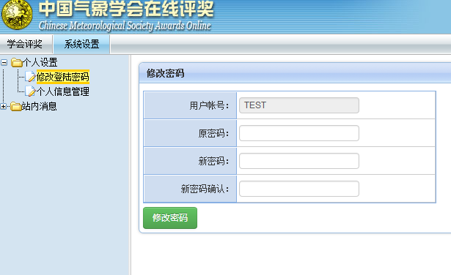

2） 输入原始密码，再输入新密码，确认新密码后，点击“修改密码”按钮，即可成功修改密码。

### 2.8.3 个人信息管理

1） 点击菜单“个人设置”→“个人信息管理”，进入个人信息修改页面。在此能够修改个人的邮件、手机、工作单位等信息。

## 2.9 系统退出

若要退出系统，可点击图示的“系统退出”链接退出系统。

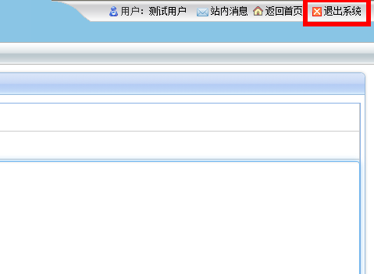

# 3 附录

## 3.1 Word文件转换为PDF格式

Word 2007以上版本自带PDF文档格式转换功能，推荐使用Word自带功能完成转换，操作方法如下：

1、点击左上角Office按钮。

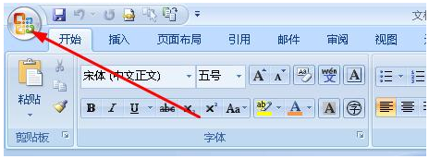

2、在打开的列表中选择：另存为→PDF 。

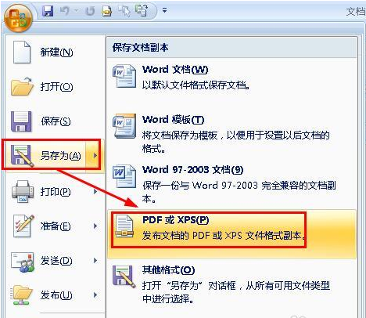

部分电脑中的Office安装文件不完整，可能没有另存为PDF菜单，请使用搜索引擎搜索“word没有另存为PDF或XPS选项怎么办”关键词，能够找到相应教程。

除了使用Word进行转换以外，也可以使用其他软件进行格式转换，如Acrobat Professional、PdfFactory等。